Qattiq disk (ing. HDD – hard disk drive) – yuqori tezlikda aylanuvchi magnit disk yoki plastinalardan tashkil topgan saqlash qurilmasi. Asosiy vazifasi ma’lumotlarni qattiq diskka yozish, o‘qishni boshqarish orqali ma’lumotlarni doimiy saqlashdan iborat. Qurilma SATA slotiga tizimli platadagi maxsus shleyflar orqali ulanadi.
Bu qurilmaning quyidagi boshqa nomlari ham mavjud: vinchester, vint, xard.
1973-yil IBM firmasi tamonidan birinchi qattiq magnit disk yaratiladi, и har biri 30 ta sektor va 30 ta yo ‘Ikaga ega bo ‘lib, «Vinchester» ov miltig’ining «30/30» kalibri bilan ayian mos keladi.
Qattiq disklarning AТА va SAТА interfeysli turlari bor, hozirda AТА interfeysli HDD hozirgi kunda juda kam uchraydi chunki ularning mа’lumot uzatish va qabul qilish tezligi past bo’lgani uchun.
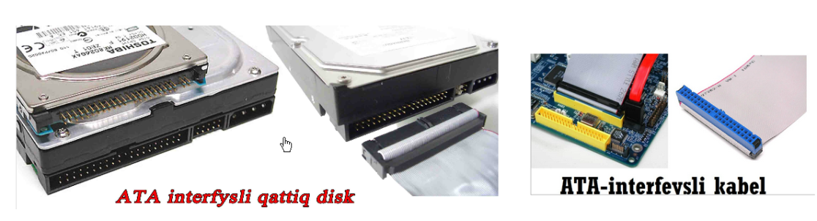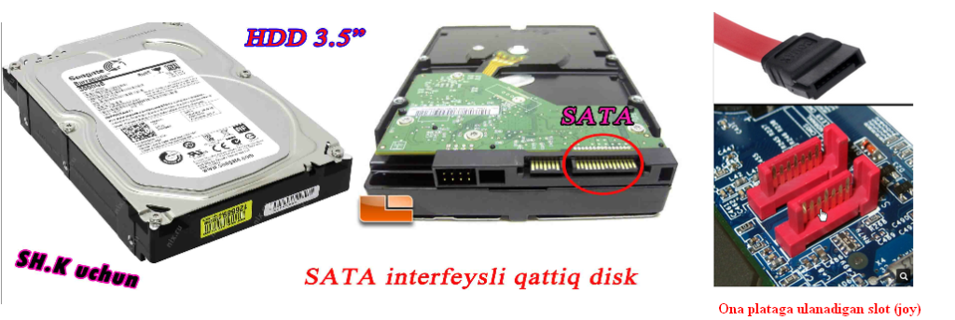
ATA (ing. Advanced Technology Attachment – o’z. murakkab texnologiyalar birikmasi) – Shaxsiy kompyuterlarda diskli to`plovchiga ulanish va undan erkin foydalanish uchun ishlatiladigan parallel interfeyslar va bayonnomalar yig`masi.
SATA–(ing. Serial ATA- o’z. ketma-ket ATA) Diskli jamlovchilarni ulash uchun ATA interfeysining evolutsiyasi. Ma’lumotlarni ketma-ket uzatish uslubidan foydalanadi.
- diskka malulotlar yozilgan joyi 1 yoki magnetlangan deyiladi;
- diskka malulotlar yozilmagan joyi о yoki magnetlanmagan deyiladi;
- diskka yozish nuqtalari aniq bo’lmaganligi bois, axborotni yozish uchun yozish qurilmasi nishonlash usulidan foydalaniladi;
- nishonlar hosil qilish uchun esa disk formatlanadi;
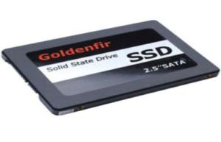Mustahkam disk (ing. SSD – solid-state drive) – ma’lumotlarni saqlash uchun maxsus tranzistorlardan foydalaniladigan qurilma. HDDga qaraganda kam quvvat sarflagani uchun, ko‘proq mobil qurilmalarga mos keladi.
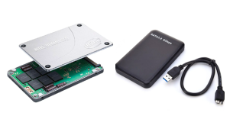Portativ qattiq disk [ing. External (portable) hard drives] – kompyuter korpusidan tashqarida ishlovchi qurilma. Uni USB ulagichlar orqali turli xil kompyuterlarga ulash va katta hajmdagi ma’lumotlarni uzatish mumkin.

